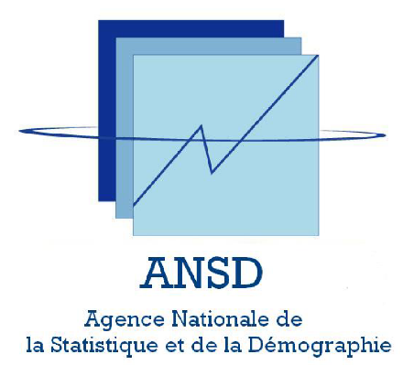


Estimation de la consommation finale des ménages dans les comptes nationaux

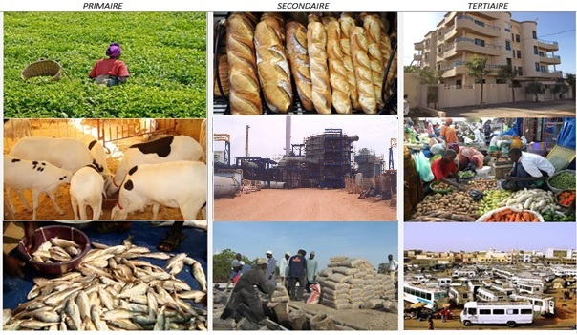

Juin 2026

Sommaire
Estimation de la consommation finale des ménages dans les comptes nationaux 1
Introduction 3
1. Cadre conceptuel 3
1.1 Définition et place de la consommation finale des ménages dans les comptes nationaux 3
1.2 Construction du niveau de référence 4
1.3 Problématique des extrapolations entre deux années d’enquête 5
Fondements économiques des extrapolations 5
2.1 Déterminants de la consommation 5
2.2 Consommation agrégée et principe d’extrapolation 6
2. Méthodologie d'extrapolation de la consommation finale des ménages 8
3.1 Démarche générale d'estimation des années courantes 8
3.2 Validation et cohérence dans les Équilibres Ressources-Emplois 9
Conclusion générale 10
Références bibliographiques 12

Introduction
La consommation finale des ménages constitue l’une des principales composantes de la demande finale dans les comptes nationaux. Son estimation revêt une importance particulière en raison de sa contribution à la mesure du produit intérieur brut, à l’analyse de la demande intérieure et à l’évaluation des conditions de vie des populations. La qualité des estimations de consommation influence ainsi directement la cohérence des comptes nationaux et la pertinence des analyses macroéconomiques qui en découlent.
L’estimation de la consommation finale des ménages repose généralement sur des enquêtes auprès des ménages permettant d’observer les dépenses de consommation selon les différents biens et services. Toutefois, ces enquêtes ne sont pas réalisées annuellement alors que les comptes nationaux doivent être produits chaque année. Cette contrainte conduit les comptables nationaux à recourir à des méthodes permettant d’estimer les niveaux de consommation des années courantes.
Ce document propose un cadre méthodologique pour l’estimation de la consommation finale des ménages fondé sur les principes de la comptabilité nationale et sur les déterminants économiques de la demande. Il vise à expliciter les fondements théoriques et à présenter les critères guidant le choix des indicateurs utilisés dans l’estimation de la consommation finale des ménages.
Le document est organisé en trois parties. Le premier présente le cadre conceptuel ainsi que les sources mobilisées pour l’estimation de la consommation finale des ménages. Le deuxième expose les fondements économiques qui justifient le recours aux extrapolations. Le troisième décrit la méthodologie d’extrapolation, les principes de sélection des indicateurs et les mécanismes de validation des estimations.

Cadre conceptuel

1.1 Définition et place de la consommation finale des ménages dans les comptes nationaux
Selon le Système de Comptabilité Nationale 2008 (SCN 2008), la consommation finale des ménages correspond à la valeur des biens et services acquis par les ménages résidents afin de satisfaire directement leurs besoins individuels. Elle comprend les achats de biens et services marchands, la consommation de produits issus de la production pour usage propre ainsi que certaines consommations reçues en nature.
La consommation finale des ménages constitue l’un des principaux emplois finals de biens et services dans l’économie. Dans l’approche par les dépenses, elle contribue à la détermination du produit intérieur brut (PIB) aux côtés de la consommation finale des administrations publiques, de la formation brute de capital et du solde des échanges extérieurs.
Dans le cadre des comptes nationaux, son estimation vise à mesurer la valeur des biens et services effectivement consommés par les ménages au cours d’une période donnée, indépendamment des modalités de financement ou d’acquisition. Cette approche implique le respect des concepts, des nomenclatures et des règles d’enregistrement définis par le SCN afin d’assurer la cohérence entre les différents comptes et agrégats macroéconomiques.
L’estimation de la consommation finale des ménages constitue ainsi un élément essentiel de l’élaboration des comptes nationaux. Elle nécessite la mobilisation de sources statistiques adaptées ainsi que des traitements méthodologiques permettant de garantir l’exhaustivité et la cohérence des estimations produites.

1.2 Construction du niveau de référence
L’estimation de la consommation finale des ménages repose principalement sur les informations issues des enquêtes auprès des ménages, qui permettent d’observer les dépenses de consommation selon les différents biens et services. Ces enquêtes constituent la source de référence pour la mesure des structures de consommation et l’évaluation des niveaux de dépense des ménages.
Au Sénégal, la construction du niveau de référence de la consommation finale des ménages repose principalement sur les données de l’Enquête Harmonisée sur les Conditions de Vie des Ménages (EHCVM 2021/2022), retenue comme source de référence dans le cadre des travaux de changement d’année de base des comptes nationaux. Cette enquête fournit des informations détaillées sur les dépenses de consommation des ménages selon les différents biens et services consommés. Ces informations constituent le point de départ de l’estimation de la consommation finale des ménages de l’année de base.
Toutefois, les données issues de l’enquête ne peuvent être intégrées directement dans les comptes nationaux. Elles nécessitent plusieurs traitements visant à assurer leur conformité avec les concepts du Système de Comptabilité Nationale (SCN) et leur cohérence avec les autres agrégats macroéconomiques. Ces opérations concernent notamment :
- le reclassement des dépenses selon la nomenclature des produits des comptes nationaux ;
- les ajustements de champ conformément aux concepts du SCN ;
- l’intégration de compléments issus de sources secondaires ;
- les arbitrages de cohérence réalisés dans les Équilibres Ressources-Emplois (ERE).
Le processus général de construction du niveau de référence peut être résumé comme suit :
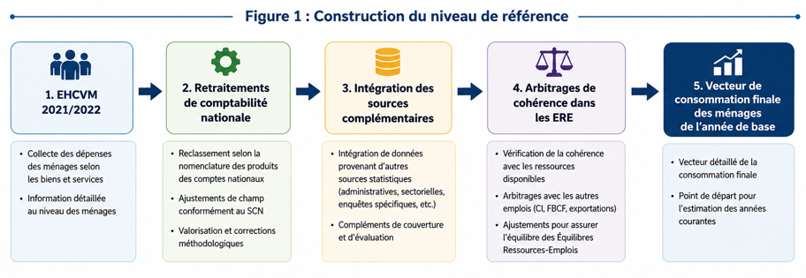
Ainsi, le niveau de référence de la consommation finale des ménages ne correspond pas à une simple agrégation des dépenses observées dans l’enquête. Il résulte d’un processus de traitement, d’intégration et de validation visant à produire un vecteur de consommation cohérent avec le cadre conceptuel des comptes nationaux et servant de point de départ aux estimations des années courantes.

1.3 Problématique des extrapolations entre deux années d’enquête
Les enquêtes auprès des ménages constituent la principale source d’information pour l’estimation de la consommation finale des ménages. Toutefois, leur réalisation demeure ponctuelle alors que les comptes nationaux doivent être élaborés annuellement. Cette situation crée un décalage entre la fréquence d’observation des dépenses de consommation et les besoins de production des comptes nationaux.
L’estimation des années courantes repose dès lors sur l’extrapolation du niveau de référence observé à l’année de base. Cette démarche consiste à projeter l’évolution de la consommation à partir d’informations disponibles de manière régulière, susceptibles de refléter la dynamique des comportements de consommation.
La principale difficulté réside dans le choix des indicateurs utilisés pour réaliser ces extrapolations. Les différents biens et services consommés par les ménages ne répondent pas aux mêmes déterminants économiques et leur évolution ne peut être correctement appréhendée à partir d'une variable unique. La pertinence des estimations dépend ainsi de la capacité des indicateurs retenus à représenter les mécanismes sous-jacents de consommation.
L’identification de ces mécanismes constitue le fondement économique des méthodes d’extrapolation et justifie l’analyse développée dans le chapitre suivant.

Fondements économiques des extrapolations

2.1 Déterminants de la consommation
La consommation des ménages résulte de l'interaction de plusieurs facteurs économiques et démographiques. Selon la théorie de la demande, les quantités consommées dépendent notamment du revenu, des prix, des préférences des consommateurs ainsi que de leurs caractéristiques socio-économiques (Varian, 2014). Dans la pratique des comptes nationaux, ces déterminants ne sont toutefois pas observés de manière exhaustive et régulière pour l'ensemble des produits consommés par les ménages.
Les méthodes d'extrapolation reposent dès lors sur l'utilisation de variables d'échelle capables d'approcher l'évolution des principaux déterminants de la consommation. Ces variables ne visent pas à expliquer parfaitement les comportements individuels, mais à reproduire de manière satisfaisante la dynamique moyenne de consommation entre deux années d'observation.
Cette approche trouve notamment sa justification dans les travaux d'Engel (1857), selon lesquels la sensibilité de la consommation à l'évolution du revenu varie selon les catégories de biens. Les biens de première nécessité présentent généralement une faible élasticité-revenu : lorsque le revenu augmente, leur consommation progresse moins que proportionnellement et tend à se stabiliser autour d'un niveau moyen par individu. Pour ces produits, l'évolution de la consommation agrégée dépend davantage de l'évolution du nombre de consommateurs que de modifications importantes des quantités consommées par personne.
À l'inverse, certains biens et services sont davantage influencés par d'autres facteurs tels que l'urbanisation, le niveau d'équipement ou encore le développement de services spécifiques. L'évolution de leur consommation peut alors être mieux représentée par des variables reflétant ces déterminants plutôt que par la seule croissance démographique.
D'un point de vue économétrique, l'utilisation d'une variable d'échelle revient à supposer qu'il existe une relation stable entre la consommation d'un produit et un indicateur observé représentant son principal déterminant :
CFₜ = f(Zₜ)
où :
- CFₜ représente la consommation du produit considéré à la période t ;
- Zₜ représente la variable d'échelle retenue.
L'extrapolation est d'autant plus pertinente que la variable utilisée reproduit fidèlement l'évolution du déterminant économique sous-jacent. Dans cette perspective, les variables d'échelle ne constituent pas des prédicteurs exacts de la consommation mais des approximations opérationnelles permettant de projeter les niveaux de consommation entre deux enquêtes auprès des ménages.

2.2 Consommation agrégée et principe d’extrapolation
La consommation finale des ménages correspond à l’agrégation des consommations individuelles observées au sein de l’économie. Pour un produit donné, elle peut être représentée comme la somme des consommations de l’ensemble des consommateurs :
CFₜ = Σᵢ₌₁ᴺᵗ cᵢ,ₜ
où :
- CFₜ représente la consommation agrégée du produit à la période t ;
- cᵢ,ₜ représente la consommation du consommateur i ;
- Nₜ représente le nombre de consommateurs.
Cette relation peut être réécrite sous la forme :
CFₜ = Nₜ × c̄ₜ
où :
- Nₜ représente le nombre de consommateurs ;
- c̄ₜ représente la consommation moyenne par consommateur.
Cette décomposition montre que l’évolution de la consommation agrégée dépend simultanément de l’évolution du nombre de consommateurs et de celle de la consommation moyenne individuelle.
Pour certains biens de consommation courante, notamment les produits alimentaires de base, la consommation moyenne par individu tend à demeurer relativement stable sur de courtes périodes. Cette situation est cohérente avec les faibles élasticités-revenu généralement observées pour les biens essentiels. Dans ce cas, les variations de la consommation agrégée résultent principalement de l’évolution du nombre de consommateurs.
En supposant que la consommation moyenne par tête demeure stable entre deux périodes :
c̄ₜ₊₁ ≈ c̄ₜ
on obtient :
CFₜ₊₁ ≈ Nₜ₊₁ × c̄ₜ
Si le nombre de consommateurs évolue selon un taux de croissance nₜ :
Nₜ₊₁ = Nₜ × (1 + nₜ)
alors :
CFₜ₊₁ ≈ CFₜ × (1 + nₜ)
Cette relation fournit une justification simple de l’utilisation de la croissance démographique comme indicateur d’extrapolation pour les produits dont la consommation individuelle demeure relativement stable.
Le même raisonnement peut être étendu à d’autres déterminants de consommation. Lorsque l’évolution d’un produit est davantage liée à l’urbanisation, au nombre de ménages, au niveau d’équipement ou à toute autre variable représentative de la demande, la croissance de cette variable peut être utilisée pour extrapoler la consommation.
De manière générale, l’estimation de la consommation d’un produit j à la période t peut être représentée par :
CFⱼ,ₜ = CFⱼ,ₜ₋₁ × (1 + gⱼ,ₜ)
où :
- CFⱼ,ₜ représente la consommation du produit j à la période t ;
- CFⱼ,ₜ₋₁ représente la consommation observée à la période précédente ;
- gⱼ,ₜ représente le taux d’évolution de l’indicateur retenu pour extrapoler le produit considéré.
L’extrapolation consiste ainsi à appliquer au niveau de consommation observé l’évolution d’un indicateur supposé représenter le principal déterminant de la demande du produit concerné.

Méthodologie d'extrapolation de la consommation finale des ménages

3.1 Démarche générale d'estimation des années courantes
L'estimation de la consommation finale des ménages des années courantes repose sur une démarche séquentielle partant du vecteur de consommation de l'année précédente et mobilisant des indicateurs d'extrapolation associés aux différents produits.
Pour chaque produit, l'objectif consiste à identifier un indicateur susceptible de représenter son principal déterminant de consommation. Le choix de cet indicateur s'appuie sur une analyse de la nature du produit, des comportements de consommation observés ainsi que de la disponibilité des sources statistiques. Les produits de consommation courante sont ainsi généralement associés à des variables démographiques, tandis que certains biens et services sont rattachés à des indicateurs plus spécifiques reflétant l'urbanisation, la structure des ménages, le niveau d'équipement ou encore le développement de certains services.
Le processus général d'estimation comprend quatre étapes principales :
- identification du vecteur de consommation de référence ;
- sélection des indicateurs d'extrapolation associés aux produits ;
- extrapolation des niveaux de consommation à partir des taux d'évolution observés ;
- validation et arbitrages dans les Équilibres Ressources-Emplois (ERE).
La figure ci-dessous illustre la logique d'association entre les produits et les indicateurs d'extrapolation mobilisés dans les travaux d'estimation.

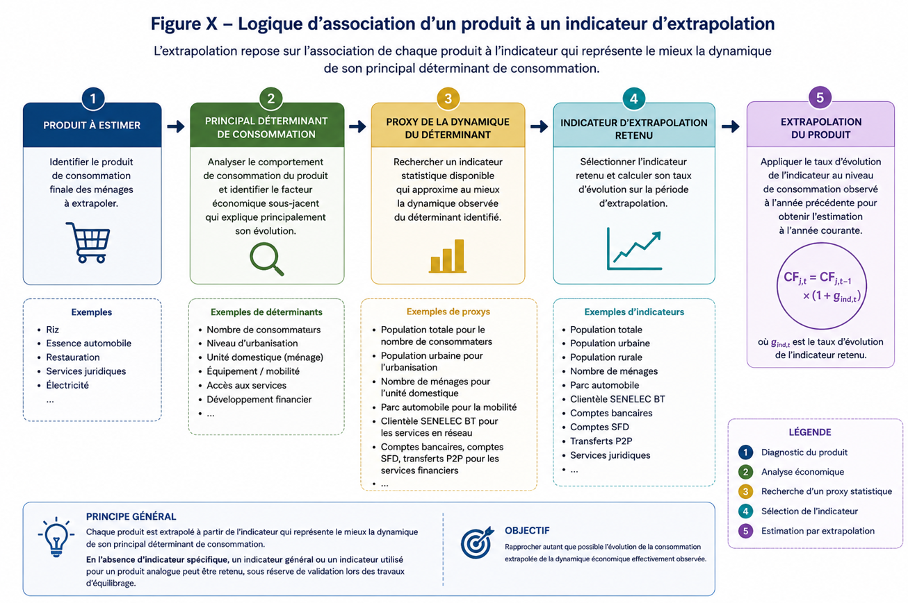
Les indicateurs ne sont pas utilisés de manière uniforme pour l'ensemble des produits. Chaque produit est associé à l'indicateur jugé le plus pertinent au regard de son principal déterminant de consommation. Ainsi, les produits alimentaires de base sont généralement extrapolés à l'aide de variables démographiques, tandis que certains services financiers, services en réseau ou activités spécialisées sont rattachés à des indicateurs sectoriels plus spécifiques.
L'affectation des produits aux différents indicateurs constitue une étape essentielle de la méthode d'estimation. Elle vise à rapprocher autant que possible l'évolution de la consommation extrapolée des dynamiques économiques effectivement observées.

3.2 Validation et cohérence dans les Équilibres Ressources-Emplois
Les extrapolations de la consommation finale des ménages constituent une première estimation des niveaux de consommation des années courantes. Ces estimations doivent ensuite être confrontées aux autres informations disponibles afin de garantir leur cohérence avec l'ensemble des comptes nationaux.
Cette validation est principalement réalisée dans le cadre des Équilibres Ressources-Emplois (ERE), qui assurent la cohérence entre les ressources disponibles pour un produit et les différents emplois qui lui sont associés. Les niveaux de consommation obtenus par extrapolation sont ainsi confrontés aux informations relatives à la production, aux importations, aux exportations, à la consommation intermédiaire, à la formation de capital ainsi qu'aux autres emplois du produit considéré.
Les travaux d'équilibrage permettent notamment d'identifier d'éventuelles incohérences entre l'évolution de la consommation extrapolée et celle des ressources disponibles. Lorsqu'un écart important est observé, une réévaluation de l'indicateur utilisé ou des hypothèses d'extrapolation peut être nécessaire.
Les ERE jouent ainsi un double rôle dans l'estimation de la consommation finale des ménages. Ils constituent d'une part un outil de cohérence comptable garantissant l'équilibre entre ressources et emplois et, d'autre part, un mécanisme de validation des extrapolations permettant d'apprécier la plausibilité économique des estimations produites.
La qualité finale des estimations repose ainsi sur la combinaison de deux approches complémentaires : une extrapolation fondée sur des indicateurs représentatifs des déterminants de consommation et une validation par confrontation avec l'ensemble des informations mobilisées dans les comptes nationaux.

Conclusion générale
L'estimation de la consommation finale des ménages constitue une étape essentielle de l'élaboration des comptes nationaux. En raison de l'absence d'enquêtes annuelles sur les dépenses des ménages, la production des comptes courants nécessite le recours à des méthodes d'extrapolation permettant de projeter les niveaux de consommation observés à l'année de base.
Cette note a montré que la pertinence de ces extrapolations repose principalement sur le choix des variables utilisées pour représenter l'évolution de la consommation. Les biens et services consommés par les ménages répondent à des déterminants économiques différents et ne peuvent être extrapolés à partir d'un indicateur unique. L'utilisation de variables d'échelle adaptées permet ainsi de rapprocher les extrapolations des mécanismes économiques qui sous-tendent les comportements de consommation.
L'approche proposée repose sur l'association de chaque produit à l'indicateur le plus pertinent au regard de ses caractéristiques économiques, qu'il s'agisse de variables démographiques, de données relatives aux ménages, d'indicateurs d'équipement ou de statistiques sectorielles spécifiques. Les estimations obtenues sont ensuite confrontées aux informations disponibles dans les Équilibres Ressources-Emplois afin d'en vérifier la cohérence et la plausibilité.
Toutefois, la qualité des extrapolations demeure conditionnée par la disponibilité et la pertinence des indicateurs mobilisés. Les évolutions des comportements de consommation, les transformations technologiques, les changements de modes de vie ou encore l'apparition de nouveaux produits peuvent progressivement réduire la capacité explicative de certains indicateurs.
Dans cette perspective, l'amélioration des méthodes d'estimation de la consommation finale des ménages passe par le renforcement des dispositifs statistiques, une mobilisation accrue des données administratives et sectorielles ainsi que par la validation périodique des hypothèses d'extrapolation à partir des nouvelles enquêtes auprès des ménages. Ces évolutions contribueront à renforcer la qualité des estimations et la robustesse des comptes nationaux.

Références bibliographiques
ANSD (2024). Enquête Harmonisée sur les Conditions de Vie des Ménages (EHCVM 2021/2022) : Rapport final. Agence Nationale de la Statistique et de la Démographie, Dakar.
Deaton, A., & Zaidi, S. (2002). Guidelines for Constructing Consumption Aggregates for Welfare Analysis. World Bank, Washington D.C.
Engel, E. (1857). Die Productions- und Consumtionsverhältnisse des Königreichs Sachsen. Zeitschrift des Statistischen Bureaus des Königlich Sächsischen Ministeriums des Innern.
Nations Unies, Commission européenne, Fonds monétaire international, Organisation de coopération et de développement économiques et Banque mondiale (2008). Système de Comptabilité Nationale 2008 (SCN 2008). New York.
Organisation des Nations Unies (2017). Handbook on Supply and Use Tables and Input-Output Tables with Extensions and Applications. New York.
Varian, H. R. (2014). Microeconomic Analysis (3rd ed.). W. W. Norton & Company, New York.
UEMOA (2023). Guide méthodologique pour l’élaboration des comptes nationaux selon le SCN 2008. Commission de l’UEMOA, Ouagadougou.

